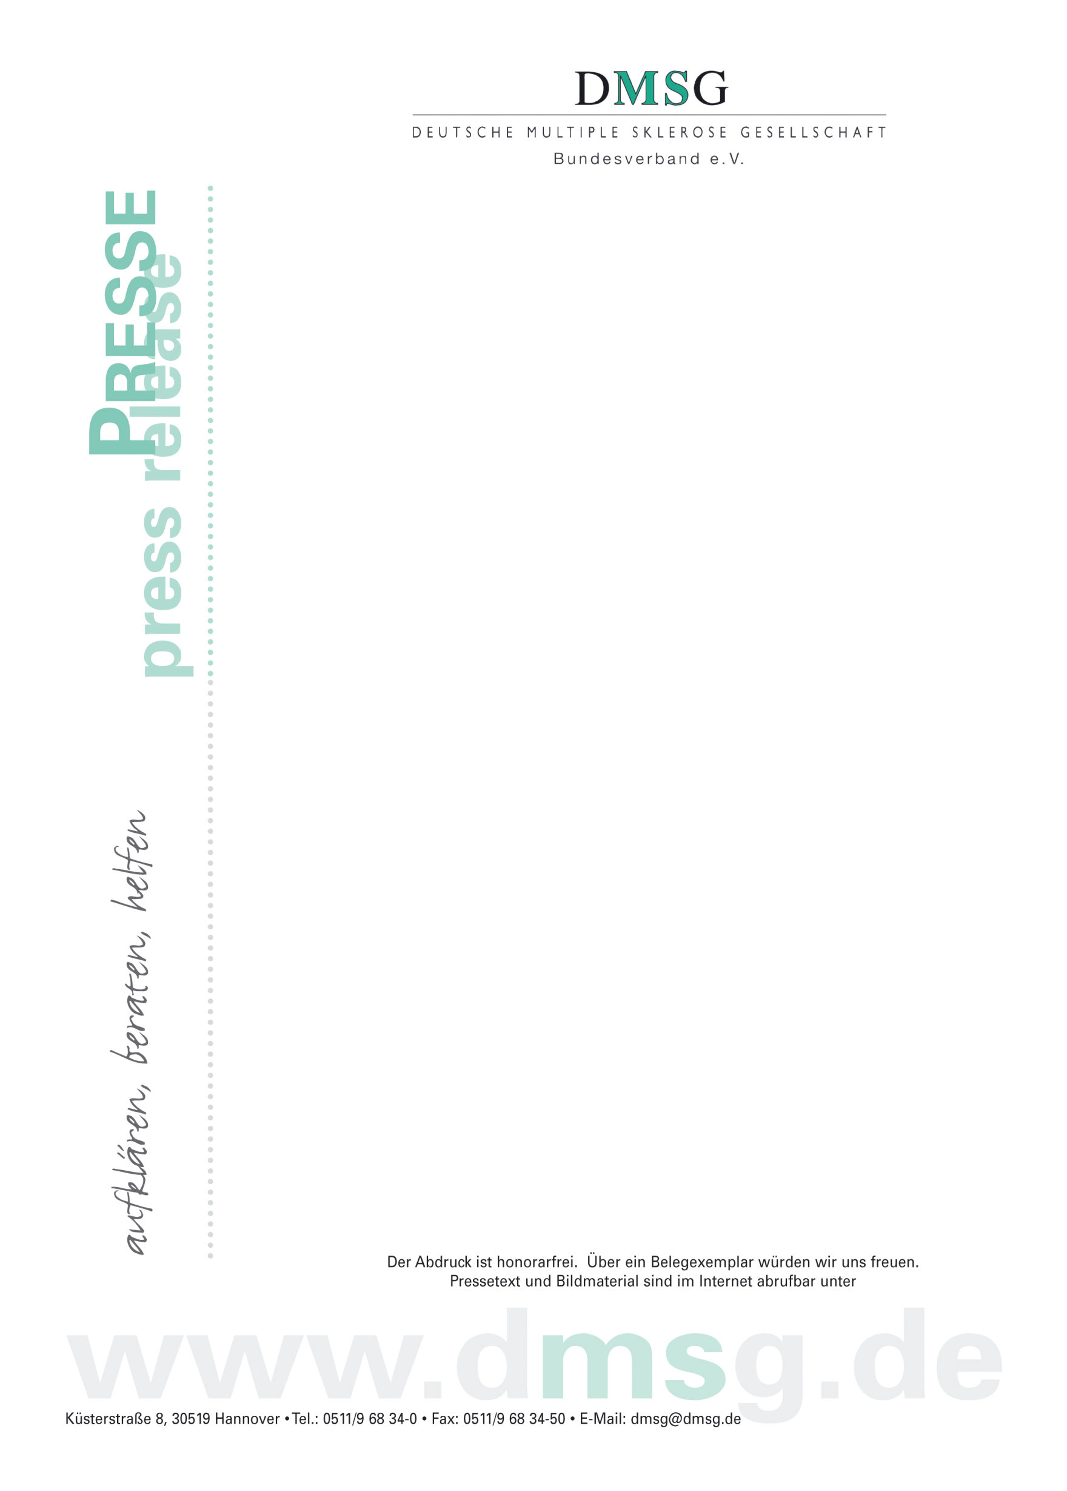

Abbildung

**Sperrfrist: 30.01.2015, 12.00 Uhr**

**Einheitliche MS-Schwestern-Schulung in Europa:   
MS Nurse Professional-Programm jetzt auch als   
Angebot der Deutschen Multiple Sklerose Gesellschaft**

**Hannover, 30.01.2015 – Ein europaweit einheitliches online–basiertes Schulungsprogramm für MS-Schwestern ist ab sofort auch in deutscher Sprache unter www.dmsg.de/ms-schwester verfügbar. Das unter dem Dach der European Multiple Sclerosis Platform (EMSP) erarbeitete Lernprogramm „MS Nurse Professional“ wurde auch vom Bundesverband der Deutschen Multiple Sklerose Gesellschaft (DMSG) mitentwickelt.**

MS-Schwestern stellen ein wichtiges Bindeglied zwischen Patient und Arzt dar. Gerade in den letzten Jahren ist der Bedarf, insbesondere firmenunabhängige, ausgebildete MS-Schwestern und –pfleger zur ganzheitlichen Betreuung MS-Erkrankter einzusetzen, enorm gestiegen. Das zeigt sich unter anderem auch an dem großen Interesse an der seit 2007 bestehenden DMSG-Fachfortbildung „MS-Schwester / MS-Therapiemanagement“.

Eine von der DMSG angeregte Untersuchung der European Multiple Sclerosis Platform (EMSP) hatte gezeigt, dass in den europäischen Ländern ein erhebliches Ungleichgewicht hinsichtlich Zahl, Ausbildung und überhaupt dem Vorhandensein von MS-Schwestern besteht.

Die EMSP und ihre 39 Mitgliedsorganisationen, zu denen auch die DMSG gehört, haben in Zusammenarbeit mit der Internationalen Organisation von MS-Schwestern (IOMSN) und der Internationalen Vereinigung von europaweiten MS-Rehabilitations-Zentren (RIMS), eine Studiengruppe ins Leben gerufen, die einen modularen Online-Ausbildungslehrplan für eine einheitliche Basis zur Schulung von MS-Schwestern in Europa erarbeitet hat. So entstand die Online-Schulung „MS Nurse Professional“, in die umfangreiche Erfahrungen aus der DMSG-Fachfortbildung für MS-Schwestern/MS-Therapiemanagement eingeflossen sind. „MS Nurse Professional“ kann in diversen europäischen Sprachen aufgerufen werden – ab sofort auch in deutscher Sprache. Die Teilnahme an dieser aus fünf Modulen bestehenden Online-Schulung ist kostenlos.

**Interessenten gelangen über www.dmsg.de/ms-schwester zu „MS Nurse Professional“ und registrieren sich dort unter Angabe des Einladungscodes:** **MSPRODE**



2.529 Zeichen (mit Leerzeichen)

2.861 Zeichen (ohne Leerzeichen

**Hintergrund**

Der **DMSG-Bundesverband e.V**., 1952/1953 als Zusammenschluss medizinischer Fachleute gegründet, vertritt die Belange Multiple Sklerose Erkrankter und organisiert deren sozialmedizinische Nachsorge.

Die Deutsche Multiple Sklerose Gesellschaft mit Bundesverband, 16 Landesverbänden und derzeit 900 örtlichen Kontaktgruppen ist eine starke Gemeinschaft von MS-Erkrankten, ihren Angehörigen, 4.230 engagierten ehrenamtlichen Helfern und 245 hauptberuflichen Mitarbeitern. Insgesamt hat die DMSG rund 45.000 Mitglieder.

Mit ihren umfangreichen Dienstleistungen und Angeboten ist sie heute Selbsthilfe- und Fachverband zugleich, aber auch die Interessenvertretung MS-Erkrankter in Deutschland. Schirmherr des DMSG-Bundesverbandes ist Christian Wulff, Bundespräsident a.D.

**Multiple Sklerose** (MS) ist eine chronisch entzündliche Erkrankung des Zentralnervensystems (Gehirn und Rückenmark), die zu Störungen der Bewegungen, der Sinnesempfindungen und auch zur Beeinträchtigung von Sinnesorganen führt. In Deutschland leiden nach neuesten Zahlen des Bundesversicherungsamtes mehr als 200.000 Menschen an MS. Trotz intensiver Forschungen ist die Ursache der Krankheit nicht genau bekannt.

MS ist keine Erbkrankheit, allerdings spielt offenbar genetische Veranlagung eine Rolle. Zudem wird angenommen, dass Infekte in Kindheit und früher Jugend für die spätere Krankheitsentwicklung bedeutsam sind. Welche anderen Faktoren zum Auftreten der MS beitragen, ist ungewiss. Die Krankheit kann jedoch heute im Frühstadium günstig beeinflusst werden. Weltweit sind schätzungsweise 2,5 Millionen Menschen an MS erkrankt.

Wer alle Module erfolgreich durchlaufen und den Abschlusstest bestanden hat, kann sein Abschlusszertifikat herunterladen, speichern und ausdrucken. Darüber hinaus gibt es international gültige Fortbildungspunkte.

Im Zusammenhang mit dem europaweit einheitlichen Schulungsprogramm „MS Nurse Professional“ wurde auch die DMSG-Fachfortbildung MS-Schwester/MS-Therapiemanagement umstrukturiert und inhaltlich überarbeitet. Für die Anmeldung ist die Vorlage des Abschlusszertifikates von „MS Nurse Professional“ erforderlich. Nach wie vor die zweite Voraussetzung ist der Nachweis als examinierte/r Gesundheits- und Krankenpfleger/in mit einer mindestens zweijährigen Erfahrung in der Neurologie. Mehr Informationen unter www.dmsg.de/ms-schwester.

DMSG, Bundesverband e.V.

Hannover, **30. Januar 2015**